**UNIVERSIDAD DE TECNOLOGIA DE PANAMÁ**

**CENTRO REGIONAL DE VERAGUAS**

**FACULTAD DE INGENIERIA MECANICA**

**CIENCIA DE LOS MATERIALES**

**INSTRUCTOR DE LABORATORIO**

**PROFESOR JORGE ALMENGOR**

**ESTUDIANTE**

**FERNANDO GUIRAUD**

**8-945-692**

**TEMA**

**“CELDAS UNITARIAS”**

**I SEMESTRE**

**2021**

**OBJETIVOS**

* Poder reconocer una estructura cristalina, y saber la diferencia entre esta y una estructura amorfa.
* Construir un prototipo de forma explotada de las estructuras cristalina de Bravais de forma que se facilite su análisis.
* Poder Determinar cada una de las características de las diferentes estructuras cristalinas de Bravais por medio de los prototipos construidos.

**MARCO TEORICO**

El arreglo atómico de los diversos materiales forma un papel importante en la determinación de la microestructura y en el comportamiento de un material sólido. Existen tres niveles de arreglo atómico:

* Sin orden: arreglo de los gases, en el cual los átomos llenan de manera aleatoria el espacio en el cual están confinados.
* Orden de corto alcance: arreglo muy común en los líquidos, en este nivel los el arreglo de los átomos se extiende solo a los vecinos.
* Orden de largo alcance: arreglo de sólidos, en este nivel el arreglo atómico se extiende por todo el material.

En este informe nos concentraremos en el estudio del orden de largo alcance, mayormente enfocado en las estructuras cristalinas. Los metales, semiconductores, muchos materiales cerámicos e incluso algunos polímeros tienen una estructura cristalina en la cual los átomos muestran tanto un orden de corto alcance como un orden de largo alcance; el arreglo atómico especial se extiende por todo el material. Los átomos forman un patrón repetitivo, regular en forma de rejilla o de red. La red es un conjunto de puntos, conocidos como puntos de red, que están organizados siguiendo un patrón periódico de forma que el entorno de cada punto en la red es idéntico. Uno o más átomos quedan asociados a cada punto de la red.

La red difiere de un material a otro tanto en tamaño como en forma, dependiendo del tamaño de los átomos y del tipo de enlace entre ellos. La estructura cristalina de un material se refiere al tamaño, la forma y organización atómica dentro de la red.

Estructura cristalina Como los átomos tienden a adoptar posiciones relativamente fijas, esto da lugar a la formación de cristales en estado sólido. Los átomos oscilan alrededor de puntos fijos y están en equilibrio dinámico más que fijo estáticamente. La red tridimensional de líneas imaginarias que conecta los átomos se llama red espacial, en tanto que la unidad más pequeña que tiene la simetría total del cristal se llama celda unitaria. La celda unitaria específica para cada metal está definida por sus parámetros, que son las orillas o bordes de la celda unitaria a, b, c y los ángulos α (entre b y c), β (entre a y c), y γ (entre a y b).

Presentan un arreglo interno ordenado, basado en minúsculos cristales individuales cada uno con una forma geométrica determinada.

Los cristales se obtienen como consecuencia de la repetición ordenada y constante de las unidades estructurales (átomos, moléculas, iones)

Al romperse se obtienen caras y planos bien definidos.

Presentan puntos de fusión definidos, al calentarlos suficientemente el cambio de fase ocurre de una manera abrupta.

Hay catorce tipos posibles de redes cristalinas (Figura 1):

**MATERIALES**

* Cable de teléfono
* Estaño
* Exacto
* Pinza de corte
* Tercer brazo
* Cautil

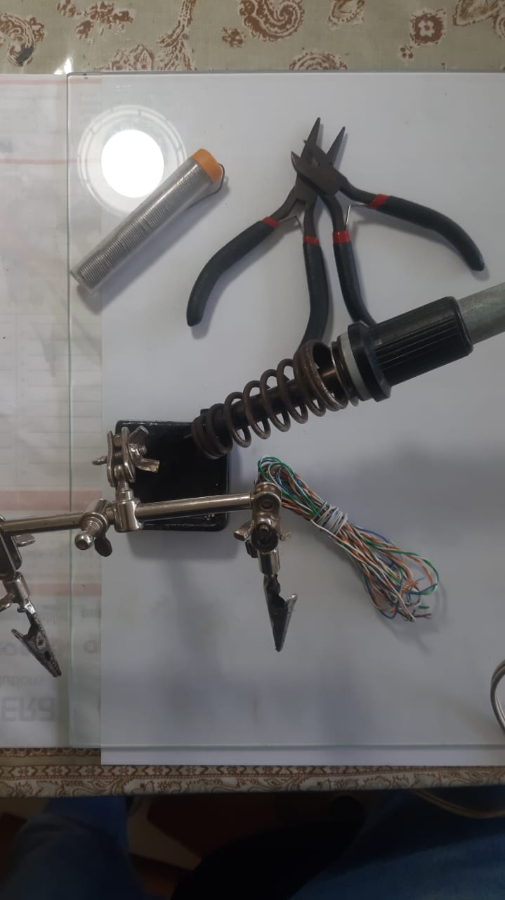

**PROCEDIMIENTOS**

Primero se pelaron los cables de teléfono hasta dejar descubierto el alambre de cobre.

Después se cortaron 12 segmentos de la misma longitud (3pulgadas).

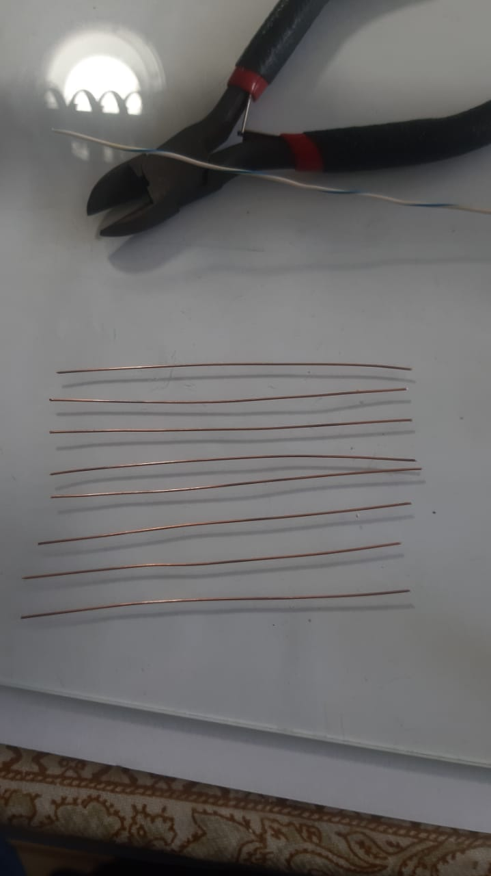

Seguidamente se soldaron las aristas principales de 3 en tres segmentos de alambre de cobre, con la ayuda del tercer brazo.

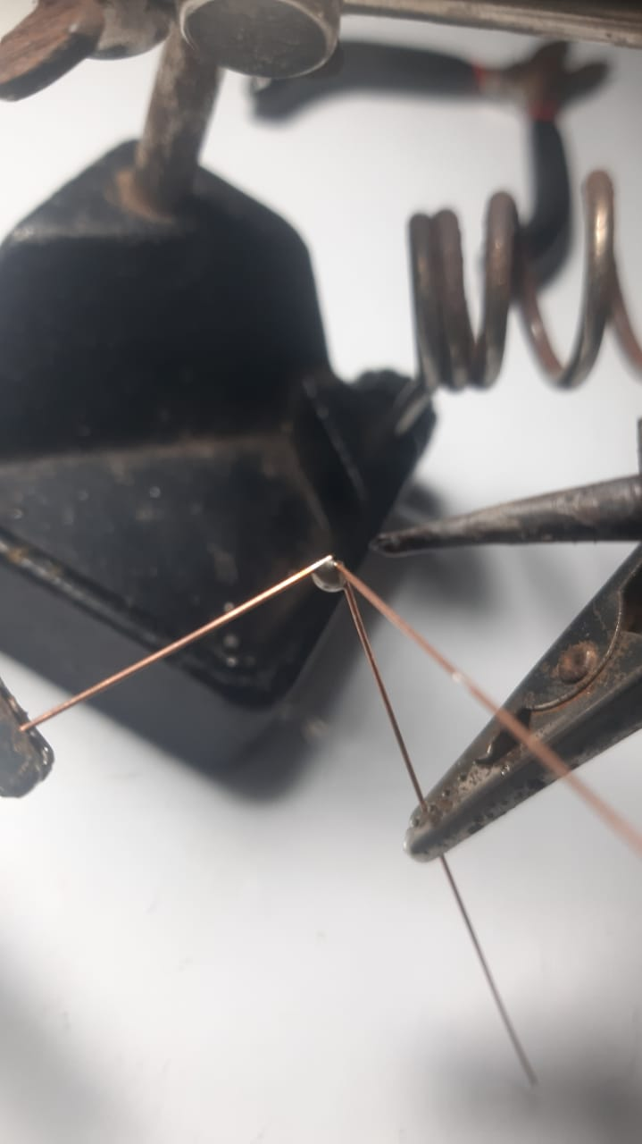

Después se unieron los conjuntos de 3 segmentos hasta formar un cubo de base.

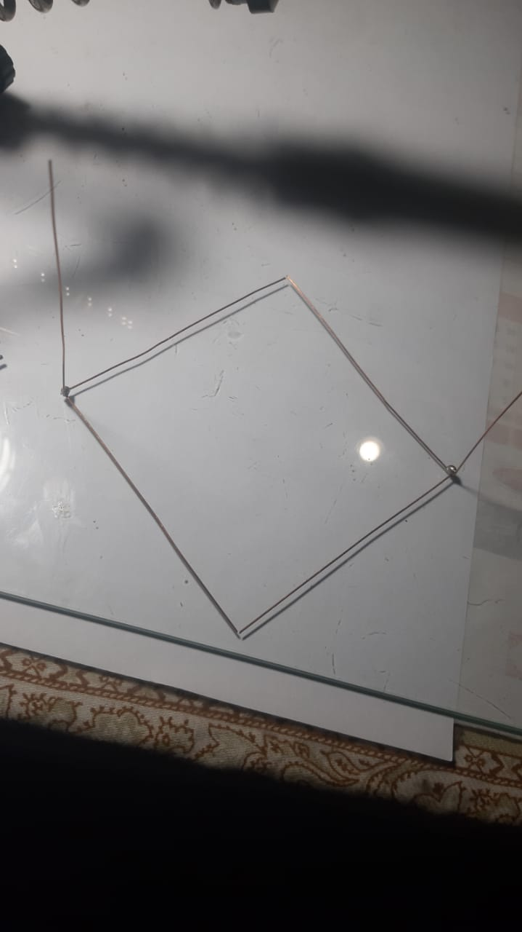 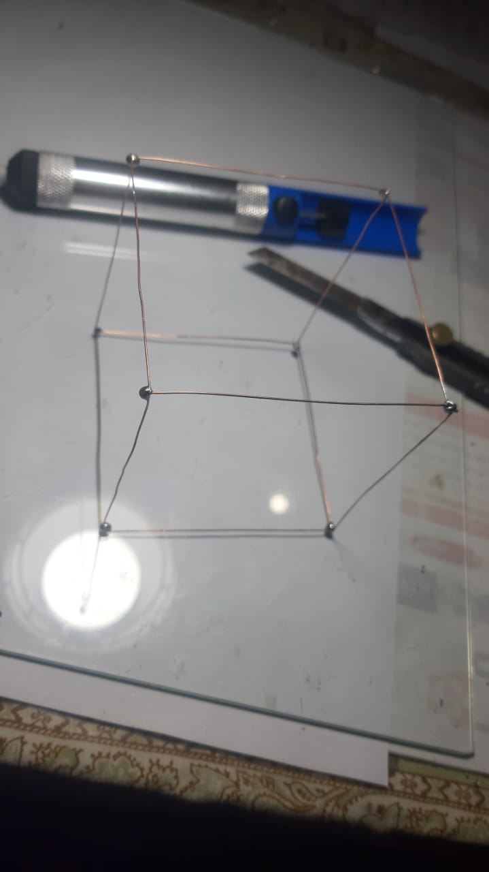

Después se procedieron a armar las caras cruzadas para formar los centros.

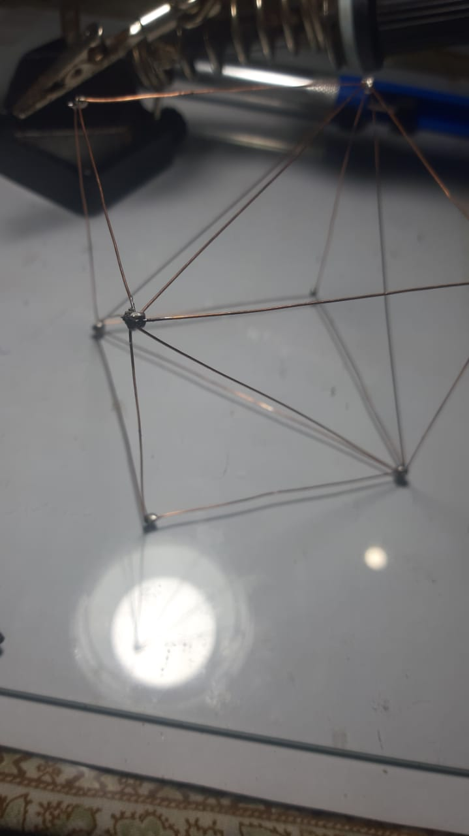 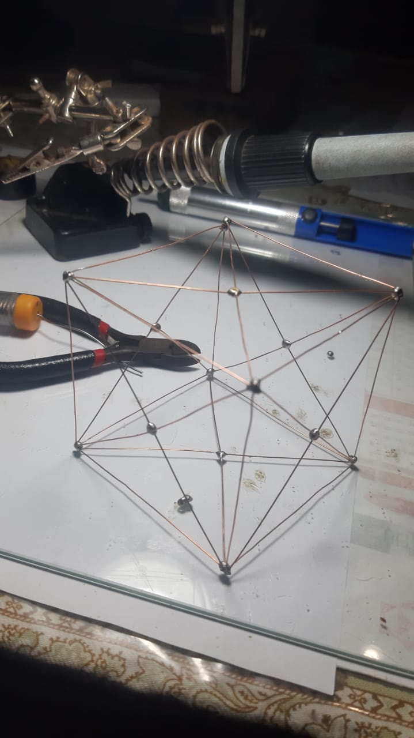

Como resultado final de obtuvo la estructura cristalina centrada en las caras:

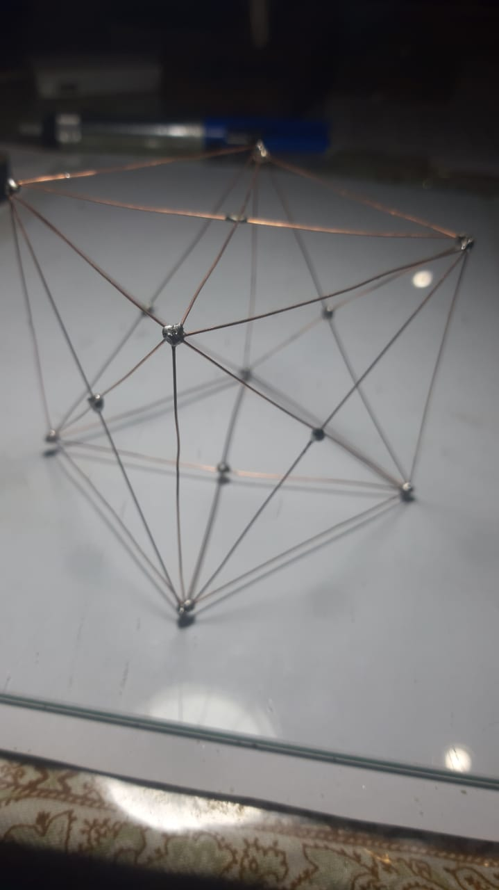

**INVESTIGACION:**

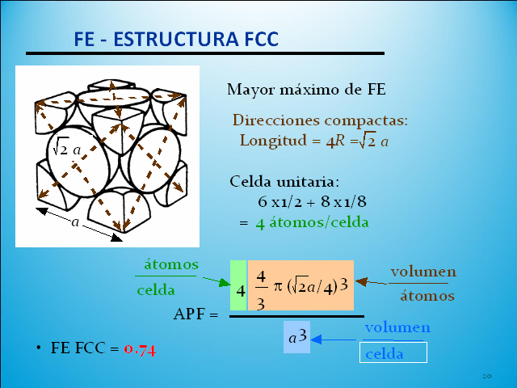

* Nombre de la estructura cristalina

Estructura cristalina centrada en las caras (FCC)

* Número de átomos por celda unitaria



* Número de coordinación

El número de coordinación de la estructura CCC es 12. La forma más sencilla de efectuar este recuento es situándose mentalmente en el átomo del centro de una de las caras, y contar todos los átomos en contacto con él.

* Radio de las esferas

Los átomos están en contacto a lo largo de las diagonales de la cara, o sea, a lo largo de las direcciones ⟨110⟩. Así pues, , de donde, .

* Valores de las hipotenusas

El valor de la hipotenusa es .

* Volumen de la celda unitaria

El volumen de la celda unitaria es de a³

* Factor de empaquetamiento

Puede comprobar fácilmente que la fracción de empaquetamiento es del 74%. Este valor representa una cota máxima para la fracción de empaquetamiento en las estructuras en las que sólo intervienen átomos idénticos

* Densidad

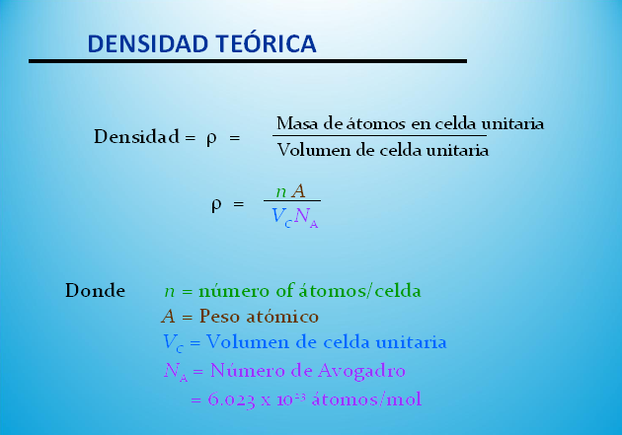

* Relación de aristas

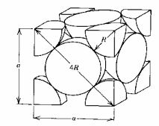

* Ángulos entre los ejes

Todos los ángulos de entre los ejes son de 90° (a=b=c α=β=γ=90º)

* Ejemplos de materiales con esta estructura (mencionar otros ejemplos)

Ejemplos de metales con estructura FCC son el hierro g, el cobre, la plata, el platino, el oro, el plomo, el níquel y el aluminio.

**BIBLIOGRAFÍA.**

* Brostow, Witold; Introducción a la Ciencia de los Materiales; Editorial Limusa.
* Askeland, Donald R.; Ciencias e Ingeniería de los materiales; Editorial Thomson; Cuarta edición, México 2004.
* Introducción A La Ciencia De Materiales Para Ingenieros, 6ta. Edición - James F. Shackelford.